МІНІСТЕРСТВО ОСВІТИ ТА НАУКИ УКРАЇНИ ДЕРЖАВНИЙ ВИЩИЙ НАВЧАЛЬНИЙ ЗАКЛАД
«УЖГОРОДСЬКИЙ НАЦІОНАЛЬНИЙ УНІВЕРСИТЕТ» ІНЖЕНЕРНО-ТЕХНІЧНИЙ ФАКУЛЬТЕТ
КАФЕДРА КОМП’ЮТЕРНИХ СИСТЕМ ТА МЕРЕЖ

Звіт
до лабораторної роботи №2 з дисципліни «PSoC»

Студент 4-го курсу спеціальності F7 –
«Комп’ютерна інженерія»
Тайпс Дмитро

м. Ужгород – 2025 р

ЛАБОРАТОРНА РОБОТА №2
Використання UART для виведення інформації у інтегрованому середовищі PSoC® Creator™

Мета: Ознайомитися з принципами роботи
інтерфейсу UART, навчитися налаштовувати та використовувати його в PSoC Creator для виведення інформації, а також перевірити передачу даних між мікроконтролером PSoC і комп’ютером.

Звіт складається з: титульного аркушу; представлення результатів
- тема, мета та варіант виконання роботи (згідно списку групи), результати виконання завдань; короткі висновки.
У звіті до лабораторної роботи необхідно представити:

  - Скриншот редактора схеми проєкту ХХХ.cydsn.

  - Скриншот редактора ресурсів ХХХ.cydwr.

  - Код програми з коментарями main.c проєкту ХХХ.cydsn.

  - Скриншот консольного виводу Putty чи TeraTerm

  - Таблиця 1. Колірна модель RGB (3 біти)

  - Скриншот редактора схеми модифікованого проєкту Лабораторної роботи №1 *.cydsn.
  - Скриншот редактора ресурсів модифікованого проєкту Лабораторної роботи №1 *.cydwr.
  - Код програми з коментарями main.c модифікованого проєкту Лабораторної роботи №1

Самостійні завдання

    - Уніфікуйте вивід в консоль додавши в код Власне Ім’я та Прізвище.

    - Заповніть таблицю з врахуванням особливостей PSoC® 4 Pioneer Kit. Таблиця 1. Колірна модель RGB(3 біти)
 | Red | Green | Blue
White | 0 | 0 | 0
Yellow | 0 | 0 | 1
Purple | 0 | 1 | 0
Red | 0 | 1 | 1
Cyan | 1 | 0 | 0
Green | 1 | 0 | 1
Blue | 1 | 1 | 0
Black | 1 | 1 | 1
    - Модифікувати код так, аби миготіння світлодіоду змінювалось в залежності від натиску кнопки:
Варіант 19

Варіант | Колір 1 | Колір 2
19 | Cyan | Red
R | 1 | 0
G | 0 | 1
B | 0 | 1

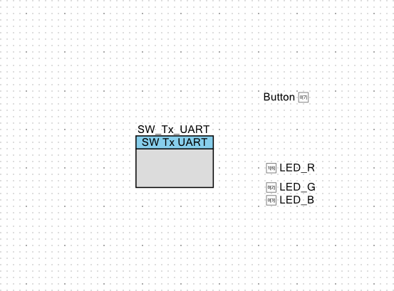
Рисунок 1 - TopDisign.cydsn
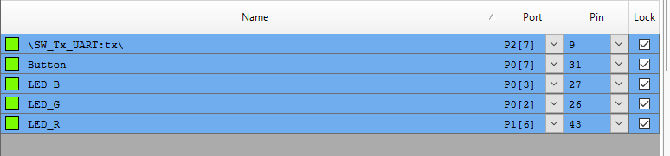
Рисунок 2 – lab22.cydwr

Висновок. Ознайомився з принципами роботи інтерфейсу
UART, навчився налаштовувати та використовувати його в PSoC Creator для виведення інформації, а також перевірив передачу даних між мікроконтролером PSoC і комп’ютером.

Лістинг коду:
#include "project.h"
/* Initialization */
void setColor(uint8 r, uint8 g, uint8 b)
{
LED_R_Write(r); LED_G_Write(g); LED_B_Write(b);
}
int main(void)
{
SW_Tx_UART_Start(); SW_Tx_UART_PutCRLF();
SW_Tx_UART_PutString("Software Transmit UART"); SW_Tx_UART_PutCRLF();
SW_Tx_UART_PutString("Polusmiak Maksym"); SW_Tx_UART_PutCRLF();
CyGlobalIntEnable;
for(;;)
{
if (Button_Read() == 0) // кнопка натиснута

{

}
else
{

}

SW_Tx_UART_PutString("BLUE/Button pressed"); SW_Tx_UART_PutCRLF();
// Blue setColor(1, 1, 0);

SW_Tx_UART_PutString("YELLOW/Button released"); SW_Tx_UART_PutCRLF();
// Yellow setColor(0, 0, 1);

CyDelay(500);
setColor(1, 1, 1); // вимкнути (Black) CyDelay(500);
}
}

